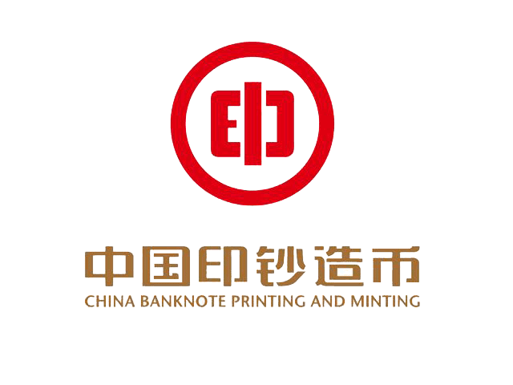
中钞印制技术研究院有限公司
2019年招聘
● 招聘岗位及要求
序号 | 需求部门和岗位 | 所需专业 | 学历学位 |  | 生源 |  | 要求
序号 | 需求部门和岗位 | 所需专业 | 研究生 |  | 京外生源 | 北京生源 | 要求
序号 | 需求部门和岗位 | 所需专业 | 硕士 | 博士 | 京外生源 | 北京生源 | 要求
1 | 光学检测 | 电子科学与技术 | √ | √ | √
2 | 软件开发 | 计算机科学与技术 | √ | √ |  | √

● 其他条件
1. 具有良好的个人操守和职业道德修养，勤奋敬业，有志投身于我国的印钞造币事业，为提升人民币及相关产品的防伪印制技术水平而奋斗。
2. 有扎实的专业理论基础，有一定学识水平，有较强创新能力，能够踏实工作。
3. 身体健康，适应工作需要。
4、工作地点：北京。
● 联系方式
请填写附件《工作职位申请表》，与个人简历等应聘材料以邮件的形式发送至jszx_cbpm@163.com。文件要求为2003word格式
《申请表》标题格式：应聘岗位—北京生源/非北京生源—学校—专业—学历—性别—姓名-电话—1。
个人简历标题格式：：应聘岗位—北京生源/非北京生源－学校—专业—学历—性别—姓名—电话-2
邮件主题格式；岗位—北京生源/非北京生源－学校—专业—学历—性别—姓名—电话。
与规定格式不一致的邮件，将不进行审阅。
单位地址：北京市丰台区科学城中核路5号
中钞研究院人力资源部
邮政编码 100070
联系电话：010-58055620
未有预约，谢绝来访。
- 单位介绍
中钞印制技术研究院有限公司（简称中钞研究院），隶属于中国印钞造币总公司，前身为中国人民银行印制科学技术研究所。中钞研究院是以中国印钞造币总公司技术中心为主体，整合中国印钞造币行业科技资源组建成立的，中国印钞造币行业唯一一家专业从事人民币产品设计与开发、人民币印制技术研发的综合型科研机构。
中钞研究院主要研发领域包括：印钞、造币等人民币产品及防伪证券等产品的设计；印制工艺技术研发；防伪材料和防伪技术研发；各种离、在线质量检测设备等的研制；机读技术和机读设备以及银行金融机具的研发等。
- 招聘发布
本招聘信息在本企业官方网站发布之外，将于11月陆续在相关大学就业信息网上发布。

